PROBIO - Jak chutná podzim

Praha 24. září 2021

Dny se pozvolna krátí, slunce je méně a méně a místo letních salátů a lehkých těstovin si rádi dopřejeme hřejivá a vydatná jídla připravená z typických podzimních surovin. Na jídelníček se vrací bohyně podzimu v podobě dýně, která nejlépe chutná pečená, třeba se stále oblíbenějším bulgurem. Ať už jako samostatné jídlo, nebo třeba chutná příloha ke zvěřině.

Výtečný je také bulgur s červenou řepou či pohankové rizoto s podzimní zeleninou, jako je kapusta nebo mangold. A nesmíme zapomenout ani na kroupy, zapečené s houbami a zeleninou, nebo připravené v čase svatomartinských hodů s hrachem a husím masem v legendárním šouletu.

PRODUKTOVÉ TIPY - podzim

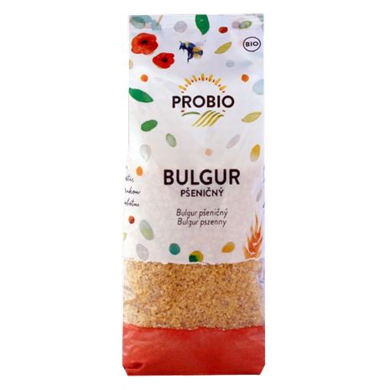
Bulgur pšeničný 500 g BIO PROBIO

Znáte pšeničný bulgur? Bulgur se vyrábí z pšenice speciální tradiční technologií. Pšenice se nejprve aktivuje vodou a teplem a nechá se částečně naklíčit (v zrnu tak vznikají enzymy a stává biologicky aktivním), poté se párou vysuší a nakonec se hrubě nadrtí. Díky této úpravě je lehce stravitelný. Bulgur má vysoký obsah vlákniny, což blahodárně působí na naše trávení a je nutričně bohatý.
Bulgur v kuchyni: Oceníte především jeho rychlou přípravu a univerzálnost. Je připraven za cca 20 minut. Bulgur krátce povaříte (5 minut) a necháte jej 15 minut dojít pod pokličkou. Využijete jej jako přílohu k masovým, zeleninovým pokrmům, pro přípravu různých směsí, do salátů, karbenátků a placiček, na zapékání, jako zavářku do polévek, pilafů apod.
Cena: 46,- Kč. (nyní v akci za 34,- Kč)
https://www.probio.cz/bulgur-psenicny-500-g-bio-probio

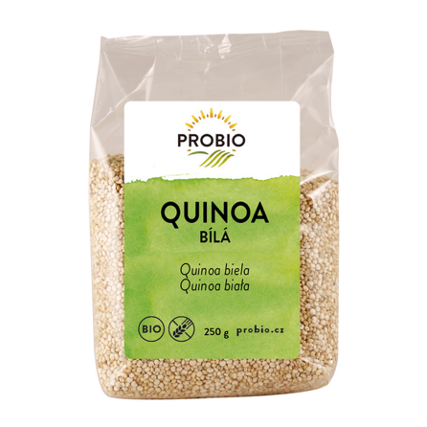
Quinoa bílá 250 g BIO PROBIO

Quinoa je pseudoobilovina, dříve hojně pěstovaná jihoamerickými národy, která v posledních letech zažívá svůj návrat a renesanci. Je přirozeně bezlepková, nutričně hodnotá díky vysokému obsahu bílkovin a širokému spektru amynokyselin.
V kuchyni: Je chuťově neutrální, hodí se jako příloha k pokrmům, k přípravě salátů, rizot a směsí, na sladko jako snídaňová kaše, můžete ji přidat do těsta na lívanečky a sušenky nebo zapéct jako sladký i slaný nákyp, namixovat smoothie.
Cena: 60,- Kč.
https://www.probio.cz/quinoa-bila-250-g-bio-probio

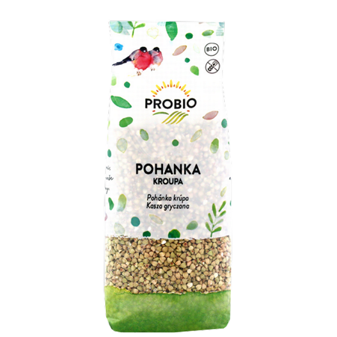
Pohanka kroupa 500 g BIO PROBIO

Pohanka je plodina, která na český stůl patří již od středověku. Je nutričně bohatá, má vysoký obsah vlákniny, bílkovin, vysoký obsah rutinu (flavonoid), obsahuje vitaminy skupiny B a minerální látky. Díky tomu příznivě ovlivňuje naši imunitu a dobře působí i na nervovou a cévní soustavu.
U pohanky garantujeme bezlepkovost (obsah lepku 20 mg/kg). Zpracováváme ji u nás v bezlepkovém mlýně, kde je bezlepkovost přísně kontrolována.
Využití pohanky kroupy: Pohankové kroupy jsou výborné na přípravu risot (kroupot), jako příloha k masovým i zeleninovým pokrmům, můžete je přidat do salátů, karbenátků, zapékat je v různých slaných i sladkých variacích, přiravit z nich snídaňové kaše (více je rozvaříte) apod.
Cena: 60,- Kč.
https://www.probio.cz/pohanka-kroupa-500-g-bio-probio

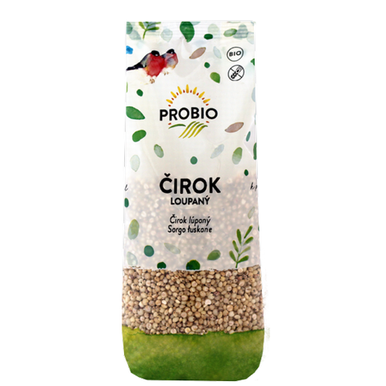
Čirok loupaný 500 g BIO PROBIO

Čirok je ceněn pro své výtečné výživové vlastnosti jako je vysoký obsah bílkovin, vlákniny, nízký glykemický index, obsah minerálních látek a vitamínů skupiny B. Dalším velkým pozitivem je obsah antioxidačních látek (fenol, tanin), které jsou dobré pro prevenci rakoviny a kardiovaskulárních onemocnění.

Cena: 40,- Kč
https://www.probio.cz/cirok-loupany-500-g-bio-probio

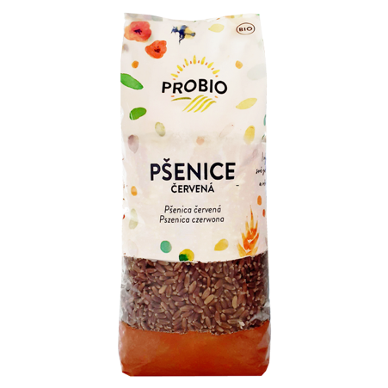
Pšenice červená 500 g BIO PROBIO

Červená pšenice je jeden z původních druhů obilovin. Její červená, až nahnědlá barva je způsobena přirozeným obsahem flavonoidů (katechinu a taninu) a antokyanů. Antokyan je přírodní barvivo, významný antioxidant s pozitivním vlivem na lidské zdraví. Červená pšenice má vysoký obsah vlákniny a bílkovin. Jak na červenou pšenici v kuchyni? Po uvaření lze červenou pšenici využít do salátů, polévek, zapékaných pokrmů, jako přílohu, apod. Pro ještě lepší stravitelnost namočte pšenici na 12-24 hodin do osolené vody s 2 lžícemi jablečného octa. Nádobu uzavřete. Tím pšenici "nafermentujete" a zlepšíte vstřebávání všech živin. Po namletí se pšenice hodí na pečení chleba, výrobu těstovin, pečení sušenek, placek apod. Pro přípravu tradičního kynutého pečiva se doporučuje kombinace s běžnou pšeničnou moukou. Pšenice je vhodná také na klíčení a svou barevností oživí každý pokrm.

Cena: 33,- Kč
https://www.probio.cz/psenice-cervena-500-g-bio-probio

